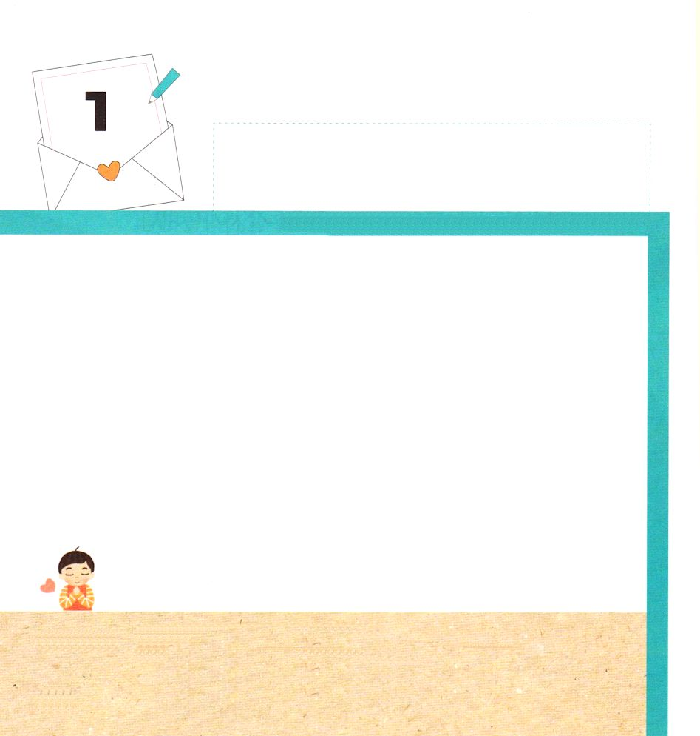
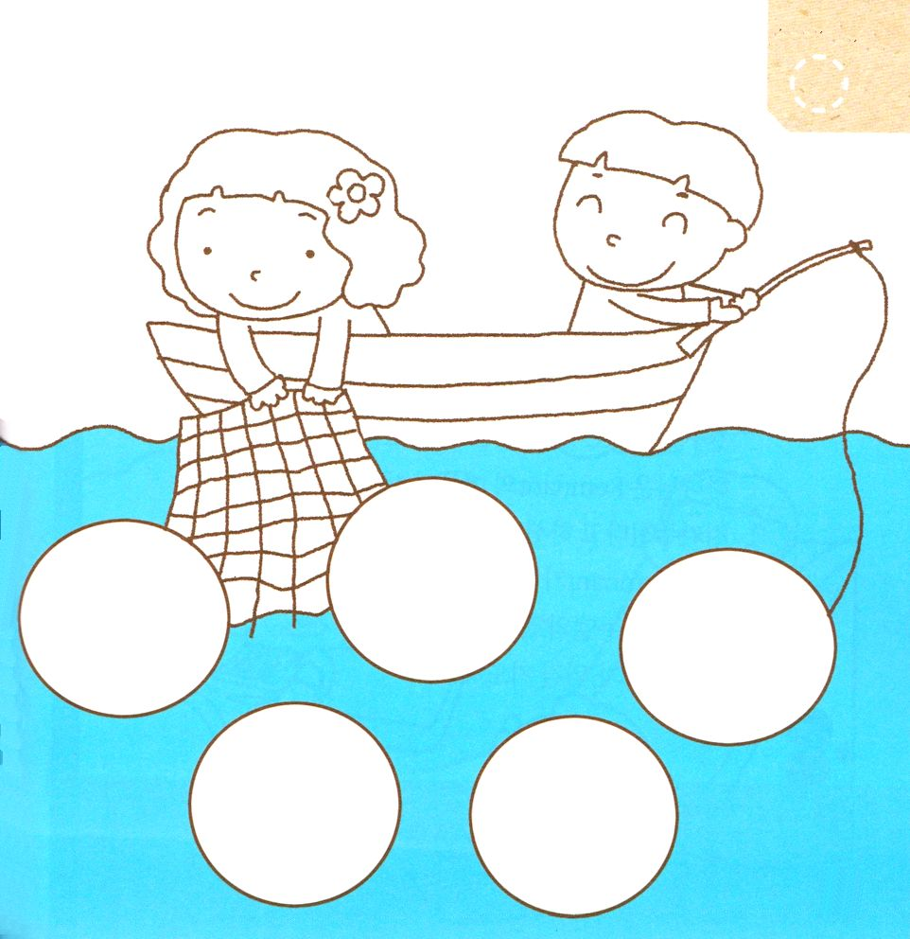

使徒2:1～4 五旬節の日になって、みなが一つ所に集まっていた。

すいようび

いつのまにか １０がつが はじまりました。
あきは みが ゆたかに みのる きせつです。
かみさまが もっとも とうといと おもわれる みは
すくいの みです。
かみさまは レムナントを
ひとを とる りょうしに してあげると いわれました。
１０がつは でんどうの みを ゆたかに しゅうかくする
ひとつきに なるように おいのりしましょう。

あたらしい ひを くださる かみさま！ありがとうございます。
10がつ いっかげつかん ゆたかな でんどうの みを むすぶ
レムナントに ならせてください。
イエス・キリストの おなまえによって おいのりします。アーメン

★レムナントの すがたに いろを ぬって まるの なかに
さかなを かきましょう。

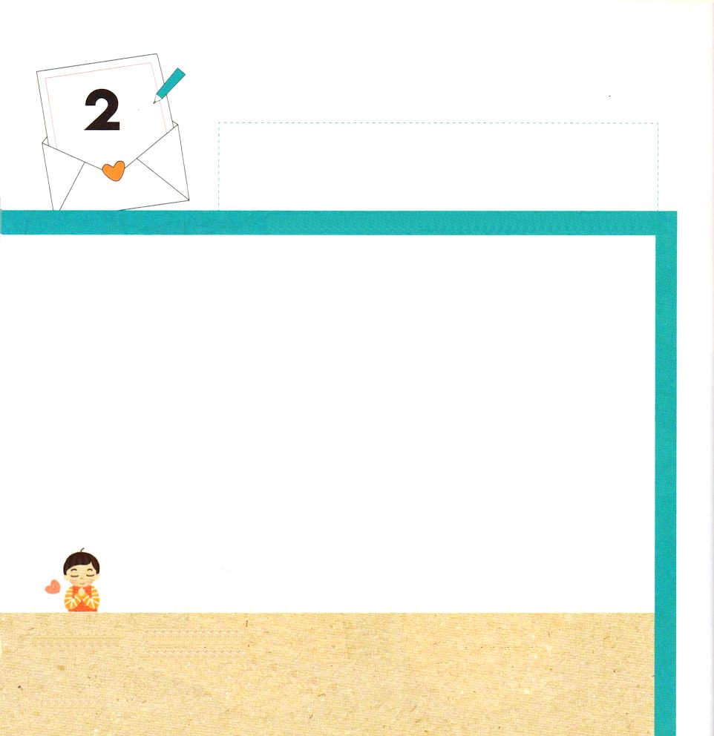
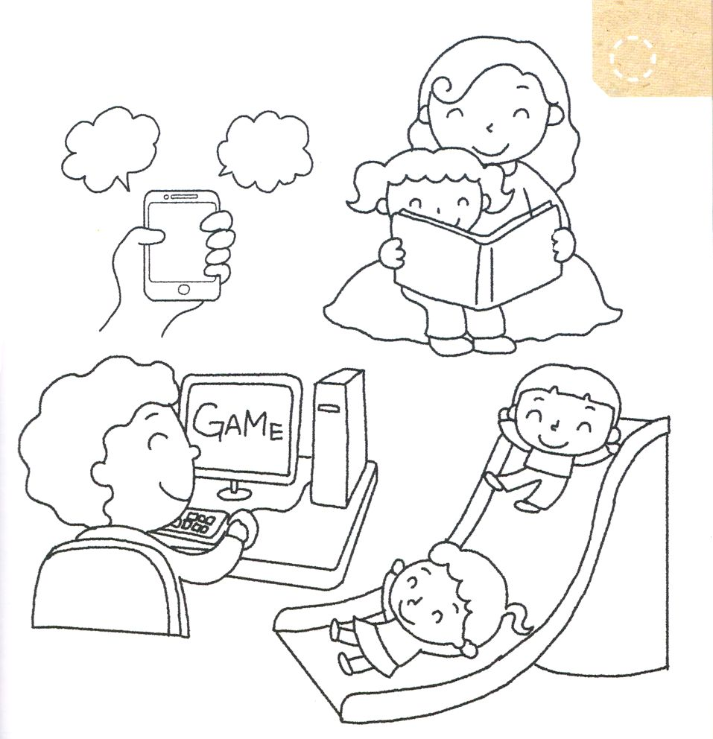

使徒11:19～30 さて、ステパノのことから起こった迫害によって散らされた人々は、フェニキヤ、キプロス、アンテオケまでも進んで行ったが、ユダヤ人以外の者にはだれにも、みことばを語らなかった。(19)

もくようび

レムナントは なにを しているときが いちばん
しあわせですか。おもちゃを もって あそぶときですか。
ゲームを するときですか。
「こどもの いのりの てちょう」を みて
いのる ときですか。
かみさまは レムナントの こころと おもいを
まもってくださると いわれました。
それは レムナントが かみさまと いのりで
いっしょに いるときです。
いつも インマヌエルの しゅくふくを あじわう
レムナントに なるように いのりましょう。

あいの かみさま！
いつも いのって インマヌエルの しゅくふくを あじわって
こたえられる レムナントに ならせてください。
イエス・キリストの おなまえによって おいのりします。アーメン

★レムナントは したの えの なにを するときが いちばん
しあわせですか。えに いろを ぬりながら
はなしを してみましょう。

いのりの
てちょう

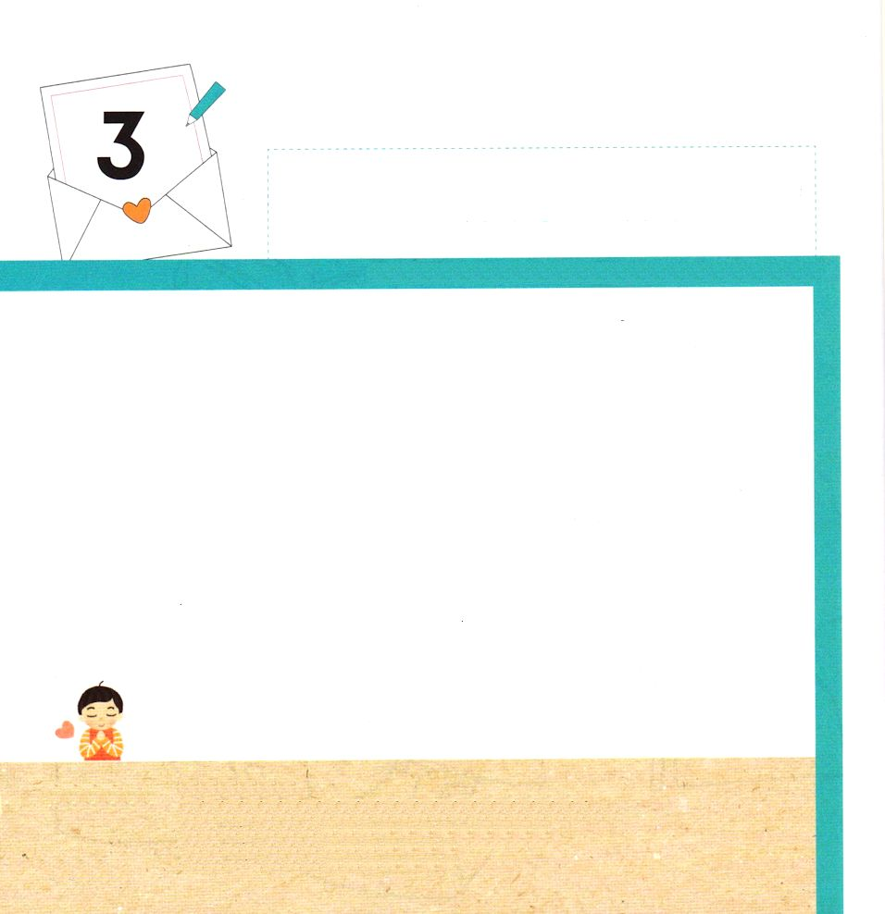
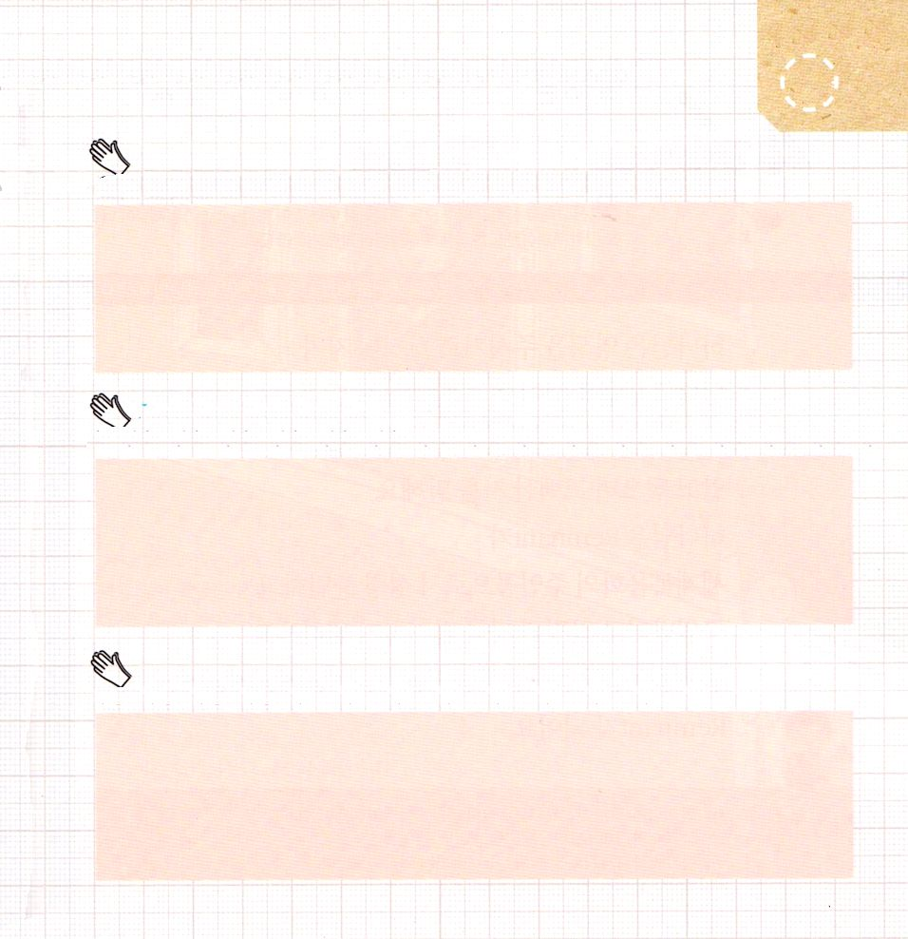

使徒1:8 しかし、聖霊があなたがたの上に臨まれるとき、あなたがたは力を受けます。そして、エルサレム、ユダヤとサマリヤの全土、および地の果てにまで、わたしの証人となります。

きんようび

レムナントの いちにちは なにで はじまりますか。
いちばん さいしょに かみさまに いのりますか。
かみさまは しゅを おそれることが ちしきの はじまりだと いわれました。
いつも キリストの なかにある
ちえと ちしきの たからを もとめて
かみさまに えいこうを ささげて いのってみましょう。
かみさまが よろこばれるでしょう。

あいの かみさま！
わたしに ちしきの はじまりである キリストの しゅくふくを
くださって ありがとうございます。
きょうも かみさまに えいこうを ささげる いちにちに
なりますように。イエス・キリストの おなまえによって おいのりします。アーメン

★ひとりで または ともだちと いっしょに いのりの かだいを
かいてみよう

わたしの ための いのり
ヒント わたしに むかった かみさまの けいかくが なにかな。 まず かみのくにと そのぎを もとめよう。

きょうかいの ための いのり
ヒント レムナントが かよっている きょうかいが ちいきに ふくいんを つたえる きょうかい、ちいきの
ぶんかを かえる きょうかいに なるように いのろう。

せかいを いかす いのり
ヒント ぜんせかいに はたらく くらやみの せいりょくを くだくことが できるように イエス・キリストの
みなによって おいのりしよう。

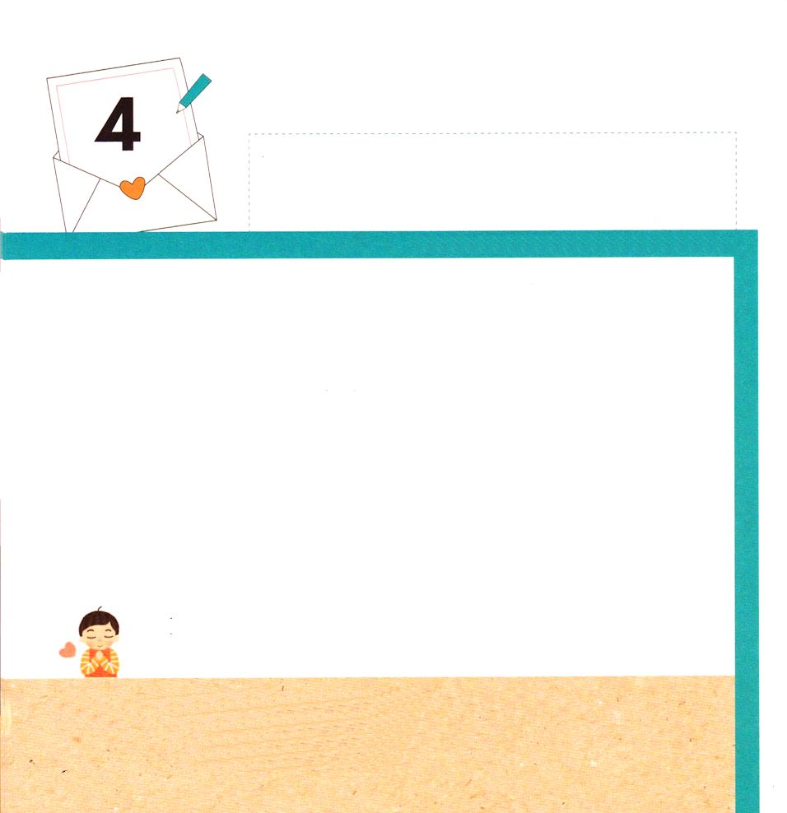
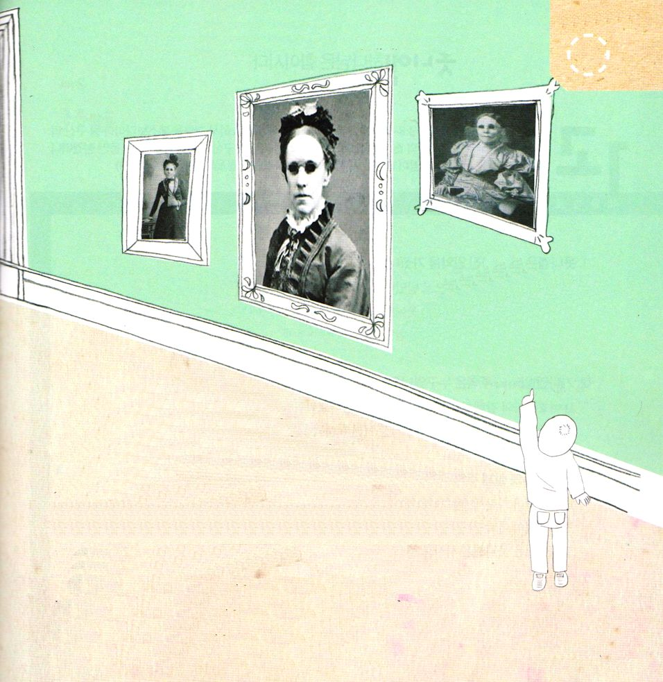

Iコリント7:17～24 ただ、おのおのが、主からいただいた分に応じ、また神がおのおのをお召しになったときのままの状態で歩むべきです。私は、すべての教会で、このように指導しています。(17) 兄弟たち。おのおの召されたときのままの状態で、神の御前にいなさい。(24)

どようび

かみさまは えいえんの いのちを あたえると
さだめられた ひとが いると いわれました。
さだめられた ひとは イエスがキリストで あることを
しって しんじて こくはくする ひとです。
かみさまは レムナントが
せかいふくいんかの しゅじんこうとして せいれいに
みたされて すくわれるように さだめられた ものだと
はっけんすることを ねがっておられます。
いつも かみのこどもと なった みぶんと けんいを
かくにんする レムナントに なりましょう。

あいの かみさま！
イエスは キリスト いける かみのみこです。
まいにち イエスが キリストであることを こくはくして
すくわれると さだめられた ひとを はっけんする レムナントに
なるように いのります。
イエス・キリストの おなまえによって おいのりします。アーメン

★しんこうの ひと ファニー・クロスビー（Fanny Crosby, 1820-1915)に
ついて みてみましょう

「わたしは もういちど
うまれるとしても めが
みえないのが よいです。
てんごくで わたしが いちばん
さいしょに みる かおが
しゅの みかおだからです」

ファニー・クロスビーは、生まれて6週目に
視力を失って、一生、目が見えないで生きなければなりませんでした。
その上、彼女のお父さんは、彼女が一歳になる前に亡くなってしまいました。
幼い時期にクロスビーは、おばさんに育てられました。彼女のお母さんは
お金をかせぐために留守にすることが多かったからです。
おばあさんは彼女に木や花など自然を手で触ってみるようにさせ、また詳しく説明しました。
そして、聖書を一日もかかさず読んであげて、クロスビーは幼いころから
聖書の多くの部分を暗唱することができました。

いつも肯定的できれいな性格を持っていたクロスビーは、才能もすぐれていました。
ニューヨーク盲人学校に在学していた時期、彼女の才能を知ったジョージ・コム博士の助けで
彼女は学校の支援を受けて才能をみがくことができました。

